关于办理2017年大中专院校毕业生
见习期满转正定职的通知

校属各单位、各部门：
根据《广西壮族自治区专业技术资格推荐评审认定暂行办法》（桂职办〔2004〕9号）和有关职称改革文件精神，2017年我校大中专院校毕业生专业技术转正定职工作已经开始，现将有关具体事宜通知如下：
一、定职范围
国家教育主管部门承认学历的大中专院校毕业生(含硕士、博士研究生)，毕业后从事本专业技术工作，见习期满，经考核合格，参加职称计算机应用水平考试（符合免考条件除外），并取得相应的合格证书，可直接认定相应的专业技术资格。
二、转正定职条件及程序
（一）定职条件
1.博士后流动站期满合格出站人员，可认定副高级或一档高级专业技术资格。
2.博士学位获得者，可认定中级专业技术资格；
3.本科毕业后在高校从事专业技术工作满三年，已取得硕士学位和硕士研究生学历的人员可认定中级专业技术资格；本科毕业后在高校以外的单位从事专业技术工作两年以上者，获得硕士学位和硕士研究生学历后分配到高校从事专业技术工作满一年；如改变了专业技术系列，则需要在新的专业技术岗位上工作满一年，经考核合格后，可认定中级专业技术资格。
4.取得双学士学位和研究生班毕业的人员在取得最后一个学位或毕业后，可认定助理级专业技术资格；
5.大学本科毕业见习一年期满，可认定助理级专业技术资格；
6.大专毕业，见习期满，再从事本专业技术工作二年，可认定助理级专业技术资格；
7.中专毕业见习一年期满，可认定员级专业技术资格；
（注：最高学历的毕业证及学位证书若是国外学历，须有教育部留学服务中心或国家规定的留学认证机构出具的国外学历学位认证书或证明）
（二）程序
1.个人填写《大中专院校毕业生专业技术定职表》，向基层单位提出定职申请；
2.基层审议小组考核，对申请人见习期的表现作出鉴定，职改领导小组组长签字、加盖单位（部门）公章后连同电子文档、定职表交学校职改办；
3.学校职改办审核，报学校职改工作领导小组审核评议；
4.学校职改办报自治区教育厅职改办审核认定职称；
5.自治区教育厅职改办拟文公布高、中级定职人员名单，学校职改办拟文公布初级定职人员名单。
三、申请人提供的材料要求
转正定职材料请用档案袋装好，并在档案袋封面按袋内材料排序标明材料名称和序号。
（一）《送审认定专业技术职务资格名册表》1份
（二）《大中专院校毕业生专业技术定职表》中初级一式2份、高级一式3份，统一A3纸双面打印（对折后成A4）
1.定职申报专业的名称必须与现行专业技术资格评审委员会专业目录一致。具体请查阅附件5。
2.申报认定研究系列的必须写清楚是社科或自科系列。
3.《大中专院校毕业生专业技术定职表》“主要工作经历”内请注明到校时间。
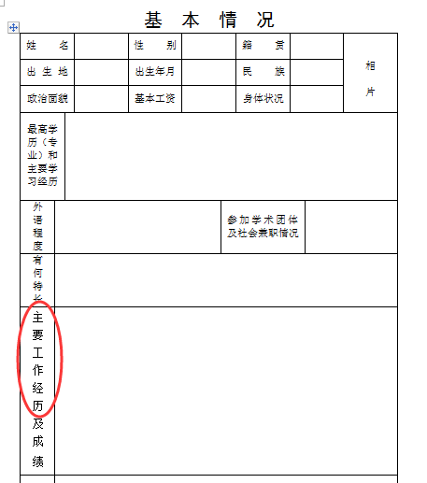
（三）附件材料复印件各1份（附件材料须提供原件，由学校职改办负责审核，并在复印件上签字）：
1.最高学历证、最高学位证复印件（取得国境外学历需经教育部认证），硕士认定中级需提供全日制硕士研究生毕业报到证复印件。
2.申报认定高校教师系列职称的必须要有高校教师资格证、任课证明材料（含任课经历，提供任教课程名称及课时数）复印件，填写高校教师任现职以来教学综合情况表（原件）。
3.业绩成果及荣誉等材料复印件。
4.编制外需提供劳动合同复印件。
5.认定初级职称需要提供２个职称计算机合格模块，除符合免试条件外。
6.各类证件只需复印正文页面，无需封底、封面等其它次页。
7.照片为白底小二寸证件照1张（背面写上单位、姓名）
所有材料同时也要上交电子文档至5822100@163.com信箱。
四、报送材料时间
请各单位（部门）于2017年5月8日下班前将定职材料交学校职改办，以便按时办理定职手续。逾期不予办理。
五、学校职改办联系电话：5822100 朱丽雯
附件：1.《大中专院校毕业生专业技术定职表》（空白表）
2.《大中专院校毕业生专业技术定职表》（填写样板）
3. 送审认定专业技术职务资格名册表（含填写样板）
4. 高校教师任现职以来教学综合情况表（空白表）
5. 高校教师、研究系列专业技术资格评审委员会学科分类

梧州学院职称改革工作领导小组办公室
2017年4月26日

